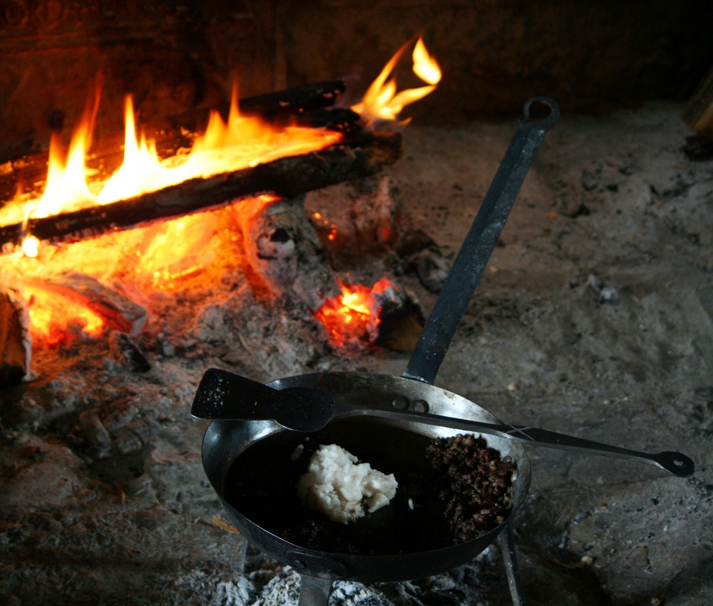
EPUB QUAREGNON – BBQ annuel
24 JUIN 2018.
« JARDINAGE »

ACCUEIL

Que la grâce de notre Seigneur soit avec chacun de nous.
Elle est certainement avec tous ceux qui aiment le Seigneur Jésus.

Chers amis, bienvenue à vous tous dans ce lieu de culte ou pendant une heure nous allons rendre grâce à Dieu notre Père.

CANTIQUE 21/16 (P 248) : 1-2-5 (AEC 201)

LOUANGE
LYDIA
Psaume 148
1 Alléluia, vive le Seigneur ! Du haut du ciel, acclamez le Seigneur, acclamez–le, vous qui êtes là–haut.
2 Acclamez–le, tous ses anges, acclamez–le, toutes ses troupes.
3 Acclamez–le, soleil et lune, acclamez–le toutes, étoiles scintillantes.
4 Acclamez–le, espaces reculés du ciel, et vous aussi, masses d’eau plus hautes encore.
5 Que tous acclament le Seigneur, car il n’a eu qu’un mot à dire et ils ont commencé d’exister.
6 Il les a mis en place pour toujours, leur fixant une loi à ne pas enfreindre.
7 Depuis la terre, acclamez le Seigneur, acclamez–le, océans et monstres marins ;
8 et vous aussi, feu et grêle, neige et brouillard, vent de tempête, soumis à sa parole.
9 Acclamez–le, montagnes et collines, arbres fruitiers, et tous les cèdres,
10 animaux sauvages ou domestiques, oiseaux et reptiles.
11 Acclamez–le, rois de la terre, et vous aussi, tous les peuples, les princes, les dirigeants de la terre.
12 Garçons et filles, jeunes et vieux, acclamez–le.
13 Acclamez le Seigneur, car lui seul porte un grand nom, sa majesté s’étend sur la terre et le ciel.
14 Il a rendu force et fierté à son peuple. C’est un titre de gloire pour ses fidèles, pour tous les membres d’Israël, le peuple qui lui est proche. Alléluia, vive le Seigneur !

CANTIQUE 22/01 (P 257) (AEC 233)

Volonté de Dieu
Puis Jésus leur dit : « Quelqu'un apporte-t-il la lampe pour la mettre sous un seau ou sous le lit ? N'est-ce pas plutôt pour la mettre sur son support ? Tout ce qui est caché paraîtra au grand jour, et tout ce qui est secret sera mis en pleine lumière. Écoutez bien, si vous avez des oreilles pour entendre ! »
Jésus leur dit encore : « Faites attention à ce que vous entendez ! Dieu mesurera ce qu'il vous donne avec la mesure que vous employez vous-mêmes et il y ajoutera encore. »

HUMILIATION
Là où j’ai semé des épines.
Je voudrais ramasser du blé,
Là où j’ai dispersé l’ivraie.
Je rêve d’avoir du beau raisin,
Là où j’ai planté des ronces.
J’attendrais des moissons d’amour,
Là où j’ai semé de la haine.
Je voudrais cueillir des gerbes de vie,
Là où j’ai semé la mort.
Je récolte maintenant la tempête,
Pour avoir ensemencé du vent.
Seul l’arbre bon donne du bon fruit.
Aussi, Seigneur, je t’en supplie, Viens, ensemencer toi-même mon champ.
Sème la vie, sème l’amour, sème les fruits que donne ton Esprit.
Greffe mes tiges sur ton tronc, Viens faire toutes choses nouvelles.

CANTIQUE 56/06 (P 914) : 1-3-5 (AEC 751)

Paroles de grâce
Ceux qui entendent la parole, l’accueillent et portent du fruit : voilà la bonne nouvelle pour nous, ce matin !
Notre Dieu est un Dieu d’amour qui pardonne et il travaille lui-même notre terre afin de pouvoir l’ensemencer.
Amen

Confessons notre foi en chantant

CANTIQUE 61/89 (P 967) 2 fois

OFFRANDE
Voici le moment de l’offrande.
Rappelons-nous la parole de Paul :
“ Que celui qui donne le fasse avec générosité.”

PRIERE
Père, accepte notre offrande joyeuse ;
“ C’est à toi qu’appartiennent l’or et l’argent. ”
“ C’est de toi que viennent tous les biens. ”
Garde-nous disponibles pour tout ce que tu veux nous suggérer.
Ouvre-nous ta Parole, qu'elle inspire nos initiatives et anime notre action.
Ainsi, nous pourrons accomplir, chacun à sa place, la tâche que tu nous as confiée.

PREDICATION
Introduction par le pasteur

Les paraboles sont un jardin à la fois étrange et familier. On y rencontre toutes sortes de gens : un berger, des vignerons, un père et un fils, … et aujourd’hui un semeur.
Dans le jardin des paraboles, on va, on vient, on évoque les choses de la vie.
C’est le jardin de Dieu.
Jésus a vécu parmi les humains, comme les humains dans ce jardin.
Ce sont des gens qui vivent dans le monde à une époque où tout n’était pas toujours tout rose.
Dans ses rencontres, Jésus a eu des contacts avec des gens qui vivent toutes les situations.
Parfois heureuses (celles-là les évangiles n’en parlent pas beaucoup !), ou alors malheureuses mais alors Jésus s’empresse de les solutionner souvent en parlant en paraboles.
Lorsqu’il parle en utilisant le langage parabolique, il explique une situation de vie présente pour la vie future.
Nous devons nous demander si nous-mêmes, comprenons et vivons comme l’enseignent ces paraboles.
Chacune d’elle est l’occasion d’un examen de conscience.
Chacune est source possible d’une prière, d’un appel au secours vers le Seigneur.
Essayons à travers celle qui est proposée de trouver la leçon qu’elle cache.
La lecture sera vivante et donc interrompue pour clarifier une zone importante, ou pour interpeller votre esprit pour mieux entrer dans l’action où Dieu nous attend.

Ecoutons donc la lecture de l’évangile de

Lecture par Jean-Yves, entrecoupée par la parole pastorale.

Mc 4, 1 à 9

1 Jésus se mit de nouveau à enseigner au bord de la mer. Une grande foule s'étant assemblée auprès de lui, il monta et s'assit dans une barque, sur la mer. Toute la foule était à terre sur le rivage.
2 Il leur enseigna beaucoup de choses en paraboles, et il leur dit dans son enseignement :
3 Écoutez. Un semeur sortit pour semer.
4 Comme il semait, une partie de la semence tomba le long du chemin :

Commentaire du pasteur :
Que va-t-il se passer d’après vous ? Les grains vont-ils pousser ?
Avez-vous déjà essayé de semer ?
Même les techniques les plus évoluées ne sont pas toujours parfaites. Il y a toujours des semences qui vont tomber à côté de l’endroit où l’on voudrait qu’elles aillent.
Heureusement, elle profite à quelqu’un …

Les oiseaux vinrent, et la mangèrent.

Commentaire du pasteur :
Que fait le semeur ? Sème-t-il normalement ?
A l’époque de Jésus, au temps des semailles, les chemins de campagne ne se distinguaient pas des terres cultivées. Ils étaient même labourés en même temps que le champ. Le semeur ne fait rien de mal. Il répand sa semence partout, même si son geste est précis. Il ne sèmera pourtant pas dans un buisson qu’il voit lui. Sur le chemin labouré, le vent a apporté d’autres semences. Celles de chardons, de ronces, et toutes les mauvaises herbes imaginables. Le semeur ne les voit pas ces mauvaises graines. Il sème donc normalement.

5 Une autre partie tomba dans un endroit pierreux, où elle n'avait pas beaucoup de terre ; elle leva aussitôt, parce qu'elle ne trouva pas un sol profond ;

Commentaire du pasteur :
Que va-t-il se passer ?
Les grains vont-ils pousser ?

6 mais, quand le soleil parut, elle fut brûlée et sécha, faute de racines.

Commentaire du pasteur :
Qu’est-ce que cela peut nous dire aujourd’hui ?
Imaginons que quelqu’un jette des semences sur le sol dans le temple.
A votre avis, les semences vont–elles pousser, même si Vivette, qui est très vigilante, oublie de les balayer ?
Bien sûr que non, le sol est trop sec, de plus il n’y a pas de terre. Et il n’y a même pas d’eau quand on nettoie, c’est un aspirateur ou un balai qui est passé.
La semence n’a vraiment aucune chance de pousser.
C’est la même chose avec la graine qui est tombée sur la pierre, si elle germe, sa vie sera de courte durée car elle n’aura pas assez de nourriture et de terre pour devenir grande et belle et porter du fruit.
C’est comme les plantes qui sont dans les pots. Si de temps en temps on ne leur donne pas à boire, un peu d’engrais et si l’on ne change pas le terreau une fois par an, elles vont mourir ou ne porteront jamais de fruit.

7 Une autre partie tomba parmi les épines :

Commentaire du pasteur :
Les épines, c'est-à-dire des ronces ! La plaie du jardinier !
Comment Dieu a-t-il permis à cette mauvaise herbe de pousser ? Cela pousse partout ! Même si un entretien est fait de temps en temps, j’en fais l’expérience à Chimay.
C’est peut-être pour faire vivre à l’humain les mêmes soucis que lui vit avec l’humain ?
Notez que la ronce à son utilité dans le cycle naturel. Elle a des propriétés antibactériennes, les feuilles séchées de la ronce sont très utiles pour prévenir les maux de l'hiver, mais aussi les caries dentaires. Le mûrier sauvage est également conseillé en cas de diarrhée ou d'affection de la cavité buccale.
La ronce est utile pour la faune, sa croissance rapide permet en quelques mois d’offrir un couvert sûr et abrité pour de nombreuses espèces, le muscadin (ou rat d’or) peut y construire son nid en boule, le lièvre peut s’abriter dessous, et quelques oiseaux typiques construisent leur nid dans cette enchevêtrement naturel, le troglodyte mignon et le bruant jaune (par exemple).
La pie grièche écorcheur peut se servir des grosses épines pour y empaler ses proies favorites. On appelle cela « les lardoirs ». Les mûres sont appréciées de nombreux oiseaux comme les grives, le merle noir ou encore la fauvette à tête noire mais surtout du renard doux. D’ailleurs ce dernier en est si friand qu’il en fait une grande consommation, ce qui ravit la ronce elle-même, car les qualités germinatives des graines de mûres sont relativement faibles, si elles passent dans l’intestin du renard elles se trouvent ainsi dopées.
Les insectes utilisent la tige creuse des ronces pour y accomplir une partie de leurs métamorphoses en se nourrissant de la moelle tendre de leur hôte. En agriculture elle peut constituer des palissades naturelles de défense autour des parcelles à bétail (par exemple). Et enfin en gastronomie les mûres peuvent être utilisées pour confectionner différents plats et boissons. Etc…etc…

Revenons à notre parabole.
Les graines poussent-elles ?

Les épines montèrent, et l'étouffèrent, et elle ne donna point de fruit.
8 Une autre partie tomba dans la bonne terre : elle donna du fruit qui montait et croissait, et elle rapporta trente, soixante, et cent pour un.
9 Puis il dit : Que celui qui a des oreilles pour entendre entende.

Commentaire du pasteur :
Que peut vouloir dire cette parabole aujourd’hui ?
Qui peut-être le semeur ?
Dieu ou Jésus, les disciples, nous ?
Qu’est le grain ? Et les différentes terres ?
Comme chaque fois que nous ouvrons notre Bible, l’étrange simplicité de la Parole de Dieu, l’étrange simplicité de Jésus-Christ, qui aux uns se fait lumière, aux autres demeure obscure, insignifiante…
Si nous sommes, nous, venus ici, ce matin, nous retrouver ensemble, en famille, en ami, c’est qu’à chacun d’entre nous, cette étrange parole de Dieu s’est donnée à comprendre, à recevoir, ou veut se donner à comprendre, à toi, aujourd’hui.
Oui, il nous est donné d’entendre par cette parabole un véritable Evangile, une véritable Bonne Nouvelle pour notre vie, notre vie avec Dieu. Ecoutons…
Elle nous dit, cette histoire : ce que Dieu attend de nous, c’est que tu sois un semeur de sa Parole. Il veut que la Bonne Nouvelle du pardon de l’amour soit semée, partout, n’importe où, dispersée sans relâche aux quatre vents.
Alors toi non plus, tu ne seras pas économe de ma parole, avare de ta joie et de ta liberté. Témoigne l’Evangile partout, à tout le monde, sans préjugé ni retenue d’aucune sorte. Ne te dis pas :
« Ah non, quand même pas ici, pas maintenant, pas à lui, à elle… »
Si ! Toi qui as, partage, sème, sans compter. N’aies pas peur de parler de Jésus, en tous temps et en tous lieux qu’il te vient ; de dire qu’il fait ta joie de vivre et de croire en ce monde, et d’y agir.
Que tu aimes à venir te reposer, en famille, dans la fête et le partage de sa Parole, ces dimanches matin où il est convenu de se soumettre plutôt aux multiples contraintes du loisir.
Ce n’est pas inconvenant !
Pour le monde peut-être, mais pas pour la justice.
Mais alors, diras-tu, quelle est la Bonne Nouvelle du semeur ?
Parce que cet envoi aux semailles universelles, c’est plutôt contraignant…
Eh bien la Bonne Nouvelle, c’est que tu es tout à fait exempté de te soucier du produit de ces semailles – là encore, rien à voir avec l’économie agricole de ce monde !
Semer, c’est ta mission, notre mission !
Mais ce que produisent ces semailles, ce n’est pas notre problème.
Elles tombent dans les ronces, la caillasse, elles sont brûlées par le soleil, mangées par les oiseaux ? Ou tombent en bonne terre, et fructifient ? Peu importe ! Celui-là écoute, puis oublie ? Ou se moque ?
Celle-là se réjouit, puis trouve mieux à faire, accaparée par ses problèmes ou ses intérêts ?
Peu importe !
Ce n’est pas notre problème. C’est la volonté et l’œuvre de Dieu. Ce n’est pas au nombre de conversions obtenues que nous justifierons et conserverons notre place à la table du Seigneur, puisque c’est le Seigneur lui-même qui fait d’untel ou d’unetelle une terre fertile ou aride pour sa Parole.
C’est pourquoi dans l’Eglise, nous n’aurons pour objectif que la paix, et aucune inquiétude. Parce que nous ne risquons rien à témoigner notre foi, car le rendement du témoignage n’est nullement notre problème. Nous vivons, en Eglise, une mission libérée du moindre compte à rendre à Dieu. De même que ce n’est pas notre rendement, dans quelque domaine que ce soit, qui nous fait vivre, qui nous constitue, mais c’est l’amour qui nous a donné naissance, et qui s’est révélé à nous, par Jésus le christ, comme notre salut. Notre responsabilité, c’est le témoignage, c’est l’Eglise, oui ; mais le fruit de ce témoignage, c’est la responsabilité de Dieu.
Nous témoignerons donc en paix, l’esprit tranquille, l’esprit libre dans l’esprit de Dieu et du Christ, parce que le salut, le mien et celui du monde, c’est la responsabilité et l’œuvre et le problème de Dieu, et en rien les nôtres : voilà quel est le don de Dieu, créateur en nous d’une bonne volonté véritable, parce que libérée du souci impuissant de nous-mêmes.

Aujourd’hui nous pouvons porter du fruit !
Aujourd’hui, Dieu n’a qu’un désir :
Que la récolte soit bonne et prospère !...
Amen

MEDITATION MUSICALE

CENE

PREFACE
JEAN-PIERRE
Que la paix du Seigneur soit avec nous tous !
Jésus a dit à ses disciples :
Je suis le pain de vie.
Celui qui vient à moi n’aura jamais faim,
Celui qui croit en moi n’aura jamais soif.
Je ne rejetterai pas celui qui vient vers moi
Car je suis venu pour faire la volonté de mon Père,
Et sa volonté est qu’aucun ne se perde.

N’est-ce pas formidable de se savoir en sécurité, écouté et considéré ?
C’est une joie de dire merci à notre Père pour toutes les attentions qu’il manifeste.
Levons-nous pour le remercier en chantant le second chant qui est sur le feuillet :

CANTIQUE 34/18 (P 456): 1 (AEC 471)

Institution
Dans la vie des juifs, il y a une grande fête qui est célébrée chaque année avec beaucoup de joie. C’est la Pâque, Elle commémore la libération du peuple soumis au pharaon d’Egypte.
Un soir de fête de Pâque, la dernière que Jésus passait avec ses disciples et ses amis,

Il prit le pain ...

Prière
LYDIA
Seigneur,
Donne-nous d’accueillir dans ce repas les signes de ta vie, de ta mort et de ta résurrection.
Donne-nous de comprendre que sur cette table se trouvent une nourriture pour notre foi,
Une force pour notre amour,
Une sève pour notre espérance.
Mets en nous ton Esprit et que par ce repas nous devenions les graines qui produiront le fruit que tu attends pour le partager avec nous dans ton Royaume qui vient bientôt.

CANTIQUE 24/13 (P 297) (AEC 585)

Invitation
Le Seigneur invite chacun de nous.
Il est présent au milieu de nous.
Il a permis que cette table qu’il préside, soit prête.
Il vous attend, venez !

COMMUNION
Nous rompons le pain, il est la communion au corps du Christ, le Christ s'est donné pour nous.
Le pain nous rappelle que notre Seigneur vivant veut mettre sa vie dans la nôtre, pour que notre vie devienne sienne.
Nous disons merci pour la coupe, elle est la communion au sang du Christ versé pour nous, la nouvelle alliance. La coupe nous rappelle que la vie de Jésus le christ veut couler en nous comme un vin de fête, comme un sang nouveau. Pour que notre vie devienne sienne, dans l’espérance et dans l’amour.

PRIERE
Gloire à toi pour ce repas où tu es pain pour notre vie.
Nous te louons pour cette communion où tu nous parle et nous construits.
Accorde-nous d’enraciner notre demeure dans ta parole et de laisser ta bonne nouvelle fertiliser notre vie.
Ensemble nous te disons Notre Père…
Amen

ENVOI

ANNONCES
PIERRE

EXHORTATION
Mc 16, 15
Allez dans le monde entier annoncer la Bonne Nouvelle à tous les êtres humains.

BENEDICTION
Que la grâce soit avec tous ceux qui aiment notre Seigneur Jésus–Christ dans l’impérissable !
Ephésiens 6/24 (NBS)

CANTIQUE 62/78 (p 1002) : 5 (AEC 889)

Autour de la parabole du semeur de Marc 4, 1 à 9
Mc 4,21-24
Paul Grostefan, Méditations, Editions du signe, 1994
Cette prédication est inspirée par les notes tirées du Culte & Grand jeu, proposé dans le CD room « Sur le chemin de Jésus, j’ai rencontré… », réalisé par l’ERF – Service de catéchèse, Olivétan, 2008 et une prédication apportée à l’ERF de Nancy, intitulée « Le semeur », Jean-Yves PETER, 17 février 2008, www.ernancy.org
Alfred KUEN, Encyclopédie des difficultés bibliques, Evangiles et actes, Editions EMMAÜS, Saint Légier (Suisse), 2000, p 142.
http://environnement.forumactif.org/t130-les-ronces

